Ernesto Joel Valle Vázquez
Daniel Rojas Tapia
Trabajo Plataforma
11/05/2017
4°B

El ciclo de Krebs
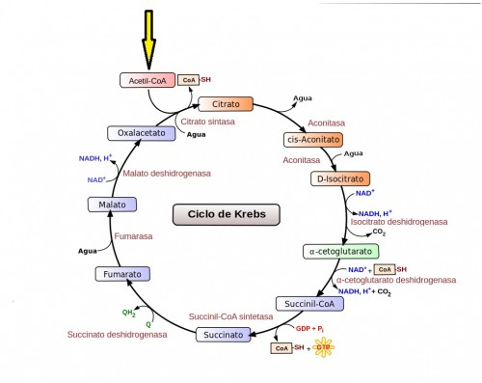
Paso a paso
1.-El acetil se une a la Coenzima A para entrar al ciclo, transfiriendo el acetil al oxalacetato para formar acido cítrico
2.-El citrato se convierte en cis-Aconitato.
3.-La isocitrato deshidrogenasa oxida al isocitrato a oxoglutarato, almacenando un NAD+ que se reduce a NADH
4.-La a-cetoglutarato deshidrogenasa transforma el a-cetoglutarato en succinil-CoA por la descarboxilación oxidativa, generando mucha energía, haciendo que esta una a una molécula de CoA
5.-El succinil-CoA sintetasa hidroliza el succinil-CoA para que se haga solo succinil
6.-El succinato se convierte en fumarato por la succinato deshidrogenasa, almacenando el poder reductor en la FADH2.
7.- El fumarato se convierte en L-malato por la fumarasa siendo este hidratado con un grupo –OH desde una molécula de H2O
8.-La malato deshidrogenasa oxida al malato y lo convierte en oxalacetato, crenado la última molécula de NADH que puede usarse de nuevo para que el ciclo continúe dando energía.

Resumen de la importancia
Este ciclo podría denominársele como la forma en que las células respiran, pues requiere oxígeno y la eliminación del dióxido carbónico en la degradación de los tricarboxilos; además de que participa en la formación de algunas moléculas, sus procesos concluyen en las síntesis.
Este glorioso proceso tiene la capacidad de regular un complejo proceso en el que degrada las moléculas, moléculas que pueden quedarse unidas a las enzimas que las crean evitando el que se degrade un sustrato que no favorezca la producción de energía.
En mi opinión el ciclo de Krebs es uno de los procesos más maravillosos e importantes de los seres vivos debido a que es la única manera en la que obtenemos energía, siendo este el final de tooodas las rutas catabólicas, descomponiendo moléculas orgánicas complejas para obtener energía, la cual gastaremos en nuestra supervivencia, siendo un proceso en el que se une el oxalacetato al acetil-CoA, y avanzando hasta que se regenere el sustrato de esta enzima de nuevo y el ciclo continúe.

